**Exercícios – Programação de Soluções Computacionais**

**Estruturas Sequencial e Condicional – valor 5 pontos – trabalho dupla**

1. Faça um algoritmo/programa que leia os valores A, B, C e imprima na tela se a soma de A + B é menor que C.

2) Faça um algoritmo/programa para receber um número qualquer e informar na tela se é par ou ímpar.

3) Faça um algoritmo/programa que leia dois valores inteiros A e B se os valores forem iguais deverá se somar os dois, caso contrário multiplique A por B. Ao final de qualquer um dos cálculos deve-se atribuir o resultado para uma variável C e mostrar seu conteúdo na tela.

5) Faça um algoritmo/programa que imprima o dobro de um número caso ele seja positivo e o seu triplo caso seja negativo, imprimindo o resultado.

6) Faça um algoritmo/programa que receba (leia) 3 notas de um aluno, calcule e mostre uma mensagem de acordo com sua média:

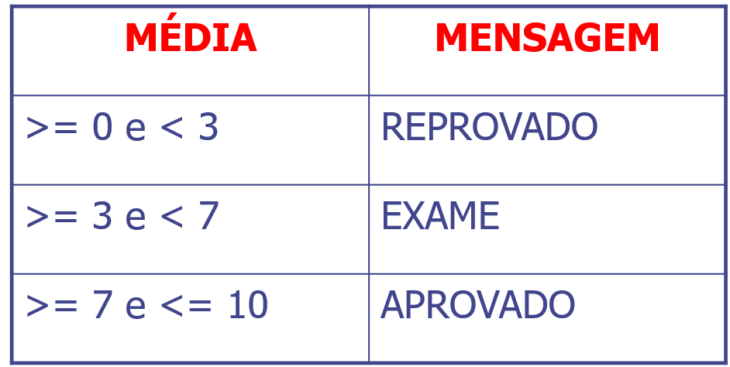

7)Construa um algoritmo/programa para determinar se o indivíduo está com um peso favorável. Essa situação é determinada através do IMC (Índice de Massa Corpórea), que é definida como sendo a relação entre o peso (PESO – em kg) e o quadrado da Altura (ALTURA – em m) do indivíduo. Ou seja,

IMC= PESO/ALTURA2

e, a situação do peso é determinada pela tabela abaixo:

